

Student Profesor

Aleksandar Ristić Aleksandar Simović

Br. indeksa 556-19

Verbalni opis projekta:

Mačevalačka prodavnica je vebsajt namenjen lokalnoj prodavnici opreme za istorijsko mačevanje. Odlaskom na vebsajt moguće je naći odgovore na često postavljana pitanja, videti citate mačevalačkih majstora iz istorije, pogledati zanimljive slike ali i najbitnije naručiti opremu i dobiti izveštaj o porudžbini.   
Pored toga za sajt je vezana i baza korisnika. Moguće je manipulisati podacima u bazi u smislu unosa novih, ali i izmene i brisanja starih podataka iz baze. Kao i pregled postojećih korisnika.

Na osnovu verbalnog opisa može se zaključiti da imamo nekoliko osnovnih slučajeva korišćenja:

1. Gledanje FAQ sekcije
2. Gledanje citata
3. Gledanje slika
4. Naručivanje opreme
5. Unos u bazu korisnika
6. Izmena podataka iz baze korisnika
7. Brisanje podataka iz baze korisnika
8. Pregled podataka iz baze korisnika

Izgled strukture tabele ‘korisnik’ iz baze u MySQL-u  
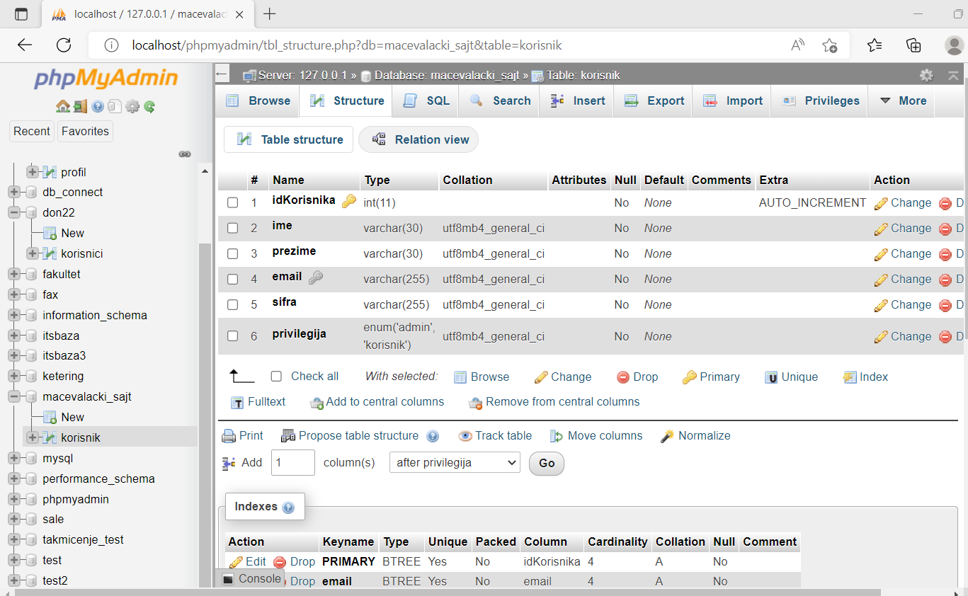  
  
Pregled podataka iz tabele:  
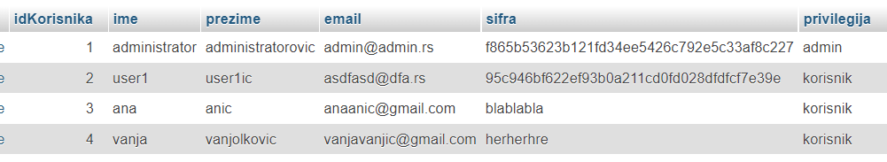

Pregled istih podataka na samom sajtu:  
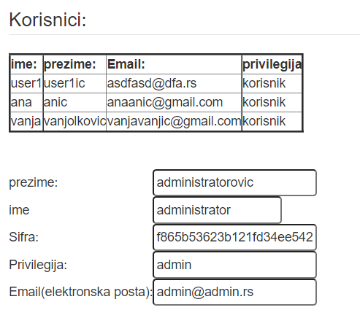

Početna strana sajta:  
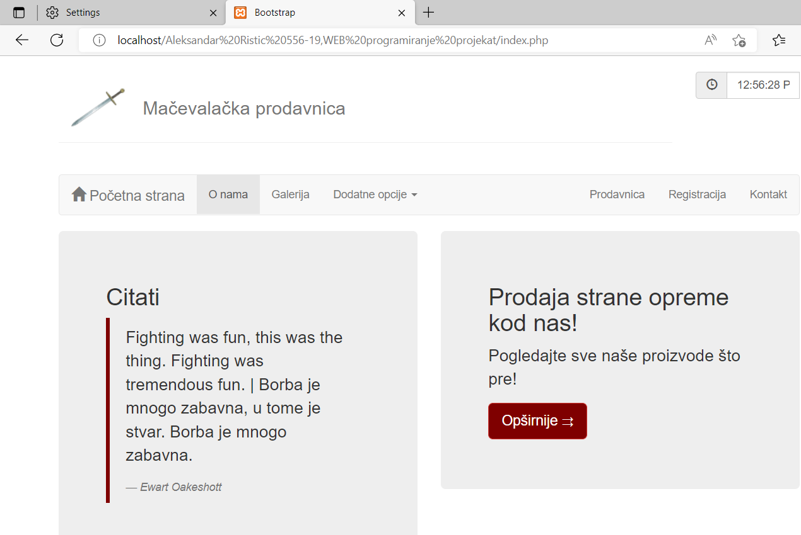

Izgled opisne stranice sajta:  
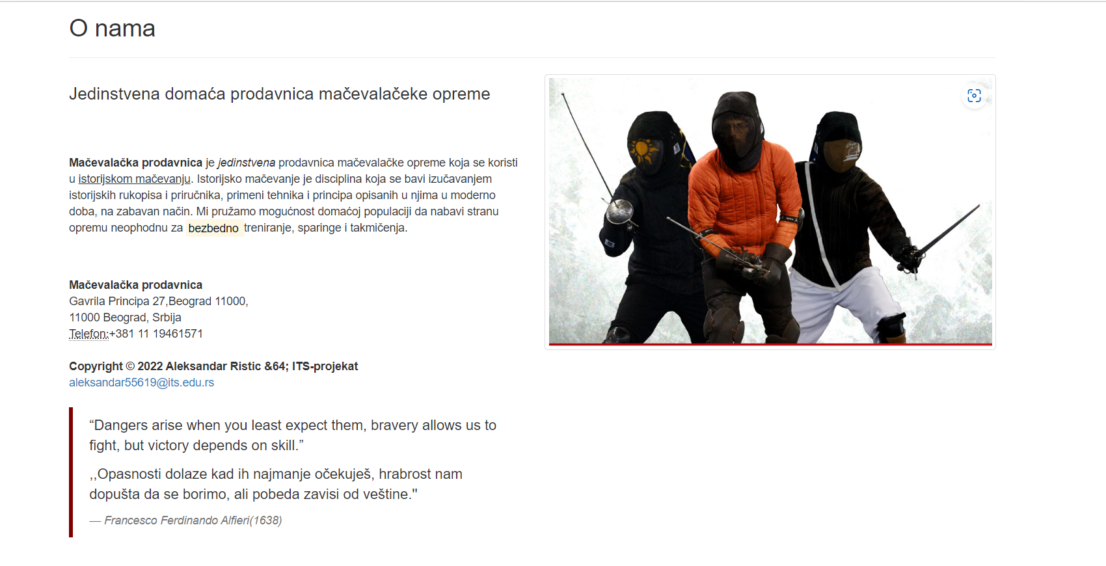  
Izgled same prodavnice:  
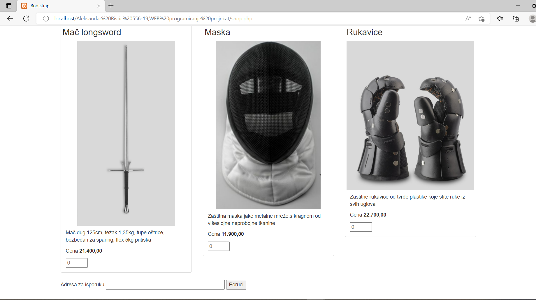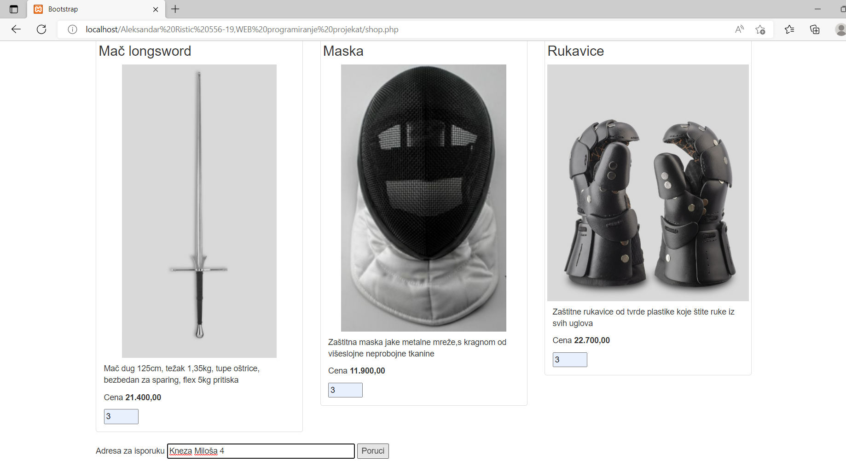  
I adekvatna narudžbenica:  
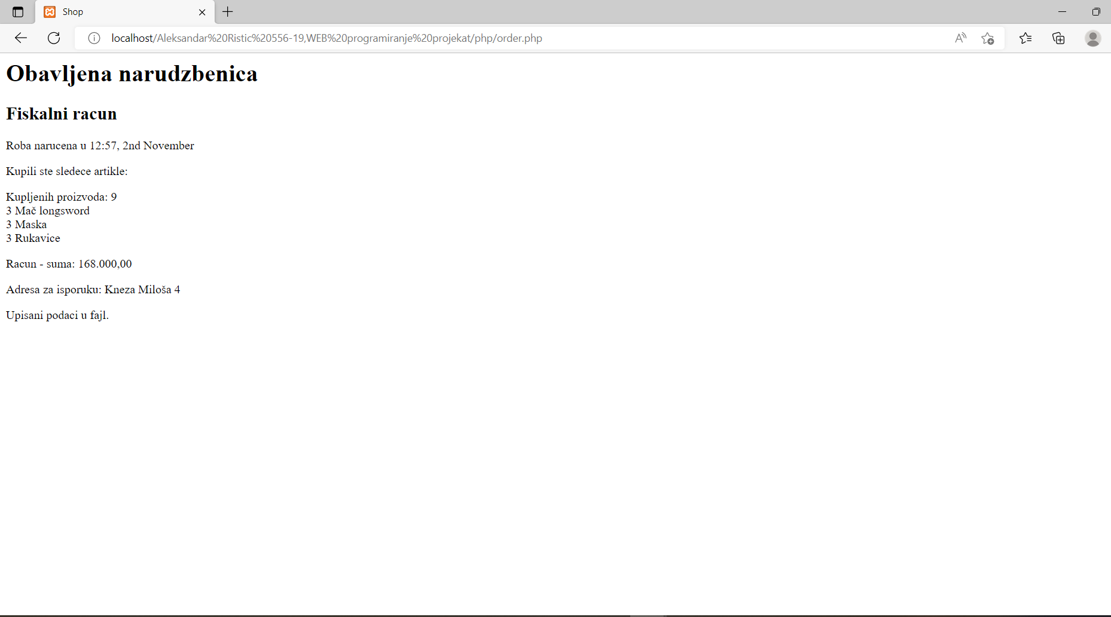  
  
  
  
Izgled stranice na kojoj se vrše manipulacije bazom:  
